Ime i prezime:
Razred:
Datum

KAKO JE ŽIVJETI U ZRAKU
Kako je živjeti na kopnu – prilagodbe
Motivacijski sadržaj

Razmisli i odgovori. Na koje se sve načine ti krećeš?
____________________________________________________________________________________________________________________________________________________

Izvor sadržaja – udžbenik
Pročitaj tekst u udžbeniku na 58. i 59. stranici Kako je živjeti u zraku, podnaslov Izazovi izlaska na kopno. Riješi zadatke.
- Označi i imenuj četiri organa biljke koja su se morala prilagoditi kako bi biljke preživjele na kopnu.
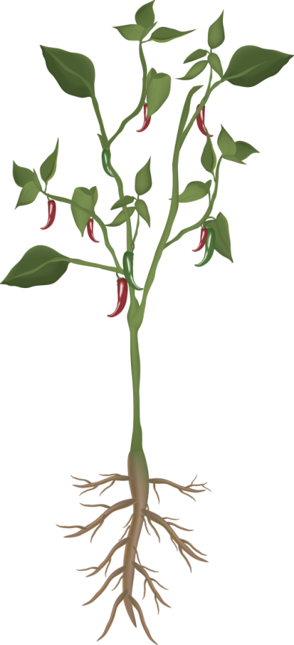
- Poveži biljni organ s njegovom ulogom.
STABLJIKA oslonac
KORIJEN stvaranje hrane
LISTOVI rast u visinu

- Razvoj kojih organa je omogućio potpuni prelazak biljaka na kopno?
______________________________________________________________
- Ribe koje su živjele uz obale povremeno su ostajale u mulju stoga su razvile plivaći mjehur. Objasni koja je bila njegova funkcija i što se dalje iz njega razvilo.
____________________________________________________________________________________________________________________________
- Današnji vodozemci nisu u potpunosti prilagođeni životu na kopnu. Kakva su staništa na kojima žive?
____________________________________________________________________________________________________________________________
- Gdje se razmnožavaju vodozemci?
______________________________________________________________
- Koje prilagodbe su razvili gmazovi u odnosu na vodozemce?
____________________________________________________________________________________________________________________________

Izvor sadržaja – radna bilježnica

Riješi 3. zadatak u radnoj bilježnici na 52. stranici.
Istraži žive li ribe samo u vodi, 1. zadatak u radnoj bilježnici na 51. stranici.
Izvor sadržaja – dodatni digitalni sadržaji

Provedi istraživanje Životni uvjeti u zraku i tko ih voli. Upute ćeš pronaći u ISTRAŽI.
Pročitaj neke ZANIMLJIVOSTI o gmazovima i vodozemcima.

IZLAZNA KARTICA
Postavi pitanje vezano uz današnju temu, nešto o čemu želiš čuti više ili ti je ostalo nejasno.
_________________________________________________________________________________________________________________________________________________________________________________________________________

